1．艾弗里等人的肺炎双球菌转化实验和赫尔希与蔡斯的噬菌体侵染细菌实验都证明了DNA是遗传物质。这两个实验在设计思路上的共同点是( )
A．重组DNA片段，研究其表型效应
B．诱发DNA突变，研究其表型效应
C．设法把DNA与蛋白质分开，研究各自的遗传效应
D．应用同位素示踪技术，研究DNA在亲代与子代之间的传递
解析：艾弗里等人的肺炎双球菌体外转化实验，首次证明DNA是使R型细菌转化为S型细菌的物质；赫尔希与蔡斯通过噬菌体侵染细菌实验证明了DNA是遗传物质，两者都是设法将DNA与蛋白质分离，单独地、直接地观察各自在遗传中的作用。肺炎双球菌转化实验没有用到同位素示踪技术。
答案：C
2．下列关于遗传物质探索历程的叙述，错误的是( )
A．若³²P标记组的上清液有放射性，则可能原因是搅拌不充分
B．将S型菌的DNA、蛋白质、多糖等物质分别与R型活菌混合培养，培养基中均有R型菌出现
C．噬菌体侵染细菌实验的成功，是因为采用同位素标记法将蛋白质与DNA分开研究
D．噬菌体侵染细菌实验比肺炎双球菌体外转化实验更具说服力
解析：若³²P标记组的上清液有放射性，则可能原因是培养时间太短，DNA还未全部注入大肠杆菌就被离心到上清液中去了，也可能是培养时间太长，大肠杆菌裂解使含放射性的噬菌体释放到上清液中去，A错误；将S型菌的DNA、蛋白质、多糖等物质与R型活菌混合培养，所有的培养基中均有R型菌出现，而只有加入S型菌的DNA培养基中有S菌出现，B正确；艾弗里实验的设计思路是把S型细菌中的物质分开，单独观察它们的作用，赫尔希、蔡斯的噬菌体侵染细菌实验：分别用³⁵S或³²P标记噬菌体→噬菌体与大肠杆菌混合培养→噬菌体侵染未被标记的细菌→在搅拌器中搅拌，然后离心，检测上清液和沉淀物中的放射性物质。噬菌体侵染细菌时，只有DNA进入细菌，而蛋白质外壳留在外面，这样就可以把DNA与蛋白质分开，C正确；噬菌体侵染细菌实验和肺炎双球菌体外转化实验，这两个实验的设计思路都是设法将DNA与蛋白质区分开，但是后者提取的DNA上仍然有0.02%的蛋白质，D正确。
答案：A
3．为了探究T₂噬菌体的遗传物质，用放射性同位素标记的T₂噬菌体侵染未被标记的大肠杆菌，经保温培养、搅拌离心，检测放射性，预计上清液中应没有放射性，但结果出现了放射性。则标记的元素及误差原因是( )
A．P 培养时间过长 B．S 培养时间过长
C．P 搅拌不够充分 D．S 搅拌不够充分
解析：由题干信息“预计上清液中应没有放射性”，上清液应为噬菌体的蛋白质外壳，说明标记的是P。上清液出现了放射性，可能是因为培养时间过长，噬菌体在大肠杆菌内增殖后释放子代，经离心后分布于上清液，从而使上清液中出现放射性。
答案：A
4．赫尔希和蔡斯用噬菌体侵染大肠杆菌，离心后，甲组上清液放射性低，沉淀物放射性高；乙组刚好相反。下列说法正确的是( )
A．甲组的噬菌体是用³⁵S标记其蛋白质
B．乙组的噬菌体是用³²P标记其蛋白质
C．甲组产生的子代噬菌体均含有放射性
D．乙组产生的子代噬菌体均不含放射性
解析：甲组上清液放射性低，沉淀物放射性高，说明甲组标记的是噬菌体的DNA，乙组刚好相反，说明乙组标记的是噬菌体的蛋白质。根据T₂噬菌体侵染细菌的特点，只有DNA进入细菌体内，蛋白质没有侵入，因此乙组产生的子代噬菌体均不含放射性，D正确。
答案：D
5．某校生物研究性学习小组模拟赫尔希和蔡斯做了噬菌体侵染细菌的实验，过程如下图所示，下列有关分析正确的是( )
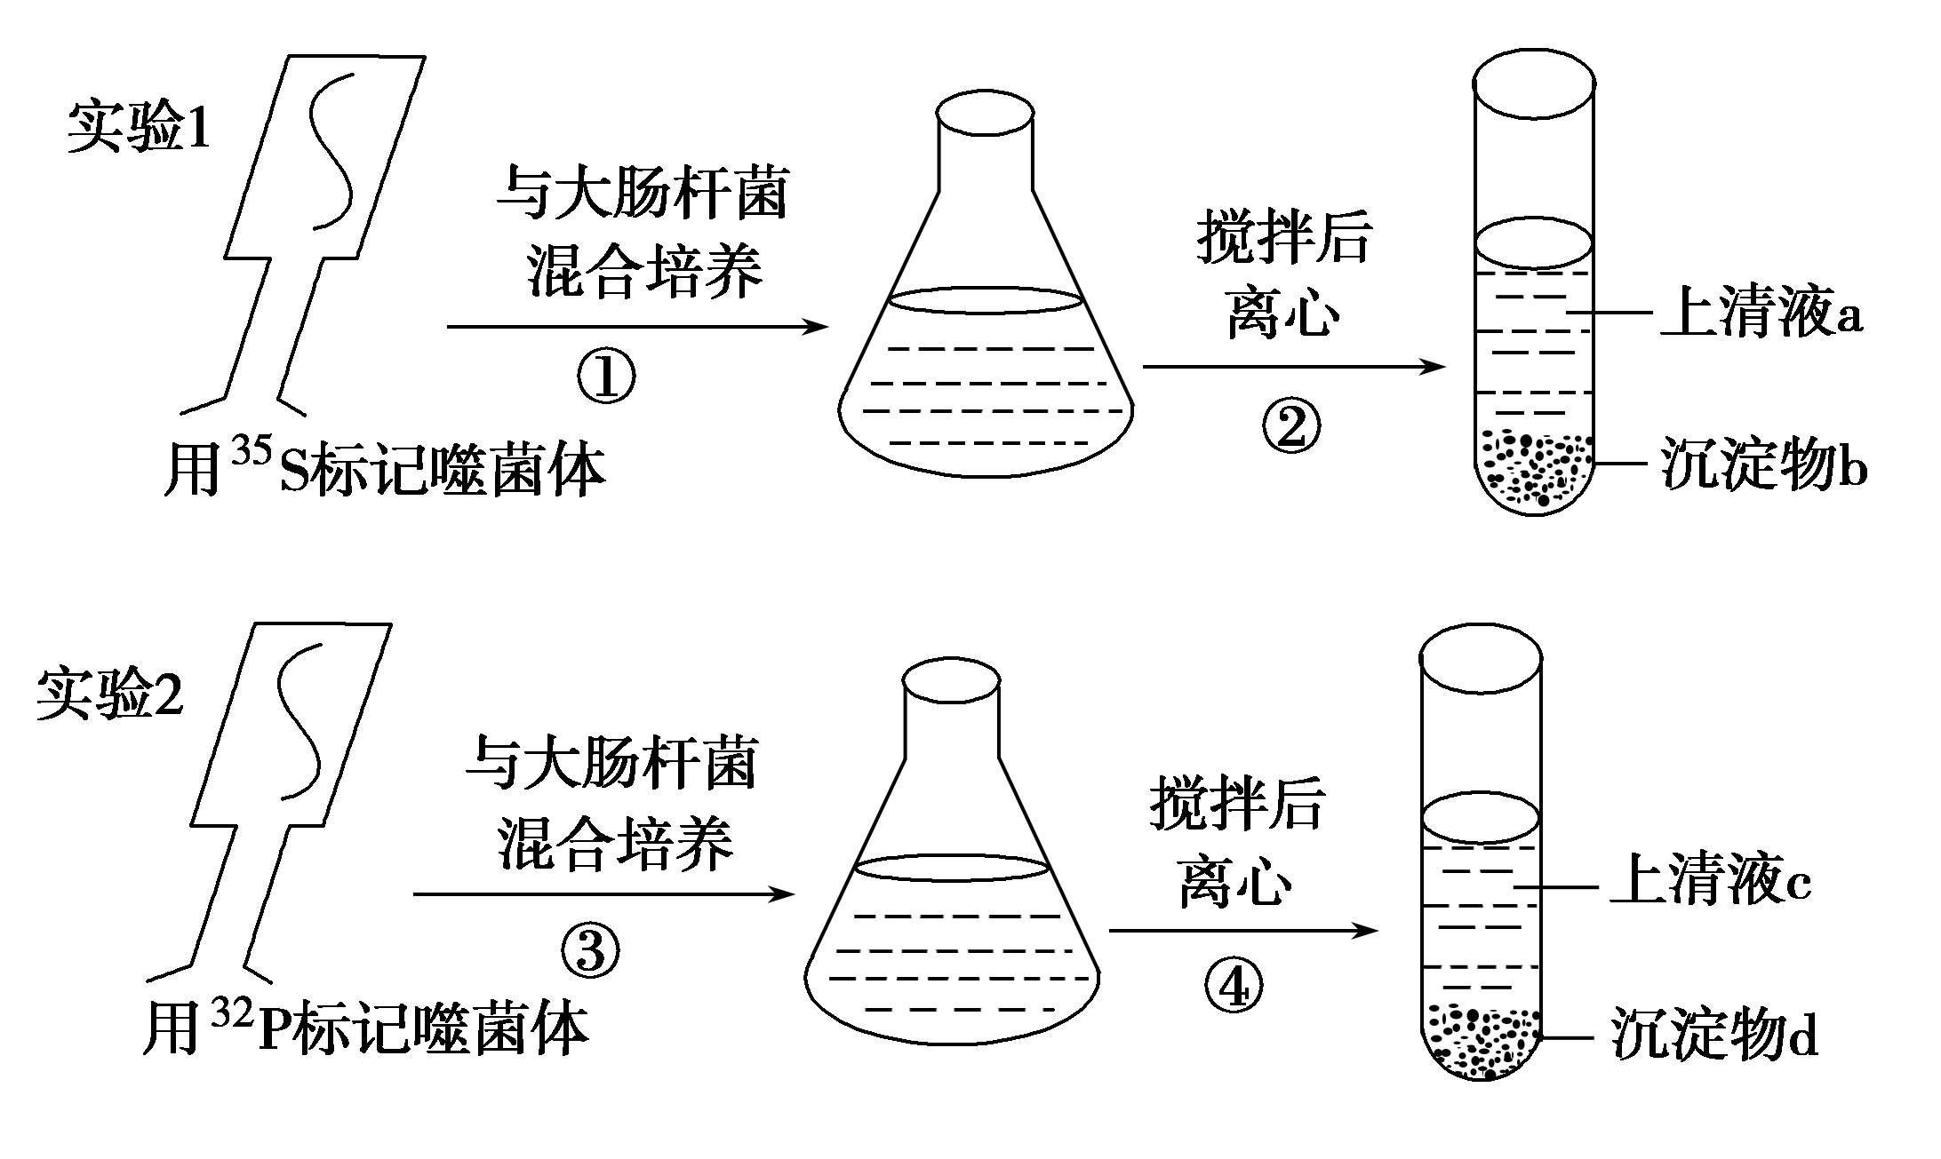
A．理论上，b和c中不应具有放射性
B．实验中b含少量放射性与①过程中培养时间的长短有关
C．实验中c含有放射性与④过程中搅拌不充分有关
D．实验结果，ad中有少量的放射性，bc中有大量的放射性
解析：³⁵S标记的是噬菌体的蛋白质外壳，所以离心后，理论上b中不应具有放射性，³²P标记DNA进入到细菌体内，分别在沉淀物中，因此上清液c不含有放射性，A正确；搅拌的目的是将蛋白质外壳和细菌分开，若该过程搅拌不充分，则会导致部分蛋白质外壳吸附在细菌上，并随细菌离心到沉淀物中，使沉淀物中含较高的放射性，若搅拌充分，则沉淀物中的放射性较低，B错误；实验2，由于外壳没有放射性，因此搅拌不充分，上清液也不会含有放射性，C错误；实验结果，bc中有少量的放射性，ad中有大量的放射性，D错误。
答案：A
6．下列有关生物体遗传物质的叙述，正确的是( )
A．肺炎双球菌的遗传物质主要是DNA
B．酵母菌的遗传物质主要分布在染色体上
C．T₂噬菌体的遗传物质含有硫元素
D．H₅N₁的遗传物质水解产生4种脱氧核苷酸
解析：A项中肺炎双球菌的遗传物质是DNA；B项中酵母菌为真核生物，其遗传物质DNA主要分布在染色体上，细胞质中也有；C项中T₂噬菌体的遗传物质是DNA，不含S元素；D项中H₅N₁的遗传物质是RNA，水解后产生4种核糖核苷酸。
答案：B
7．叶绿体的DNA能指导自身小部分蛋白质在叶绿体内合成。下列叙述中错误的是( )
A．叶绿体DNA能够转录
B．叶绿体DNA是遗传物质
C．叶绿体内存在核糖体
D．叶绿体功能不受细胞核调控
解析：叶绿体的DNA能指导自身小部分蛋白质在叶绿体内的合成，因此叶绿体的DNA能够转录和翻译，也是细胞质内的遗传物质。叶绿体功能受细胞核调控。
答案：D
8．下列四种病毒中，遗传信息贮存在DNA分子中的是( )
A．引发禽流感的病原体 B．烟草花叶病毒
C．T₂噬菌体 D．引起AIDS的病原体
解析：对于常见的各种病毒的遗传物质要注意归类记忆。禽流感病毒(禽流感的病原体)、烟草花叶病毒、艾滋病病毒(引起AIDS的病原体)都是RNA病毒，T₂噬菌体是DNA病毒。
答案：C
9．某同学分离纯化了甲、乙两种噬菌体的蛋白质和DNA，重新组合为“杂合”噬菌体，然后分别感染大肠杆菌，并对子代噬菌体的表现型作出预测见下表。其中预测正确的是( )
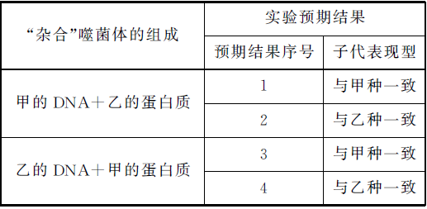
A.1、3 B．1、4
C．2、3 D．2、4
解析：由题可知，两种噬菌体均为DNA病毒，即DNA决定了病毒的遗传性状，甲的DNA＋乙的蛋白质组成“杂合”噬菌体，“杂合”噬菌体的子代表现型与甲种一致；乙的DNA＋甲的蛋白质组成“杂合”噬菌体，“杂合”噬菌体的子代表现型与乙种一致。
答案：B
10．利用两种类型的肺炎双球菌进行相关转化实验。各组肺炎双球菌先进行图示处理，再培养一段时间后注射到不同小鼠体内。下列说法不正确的是( )
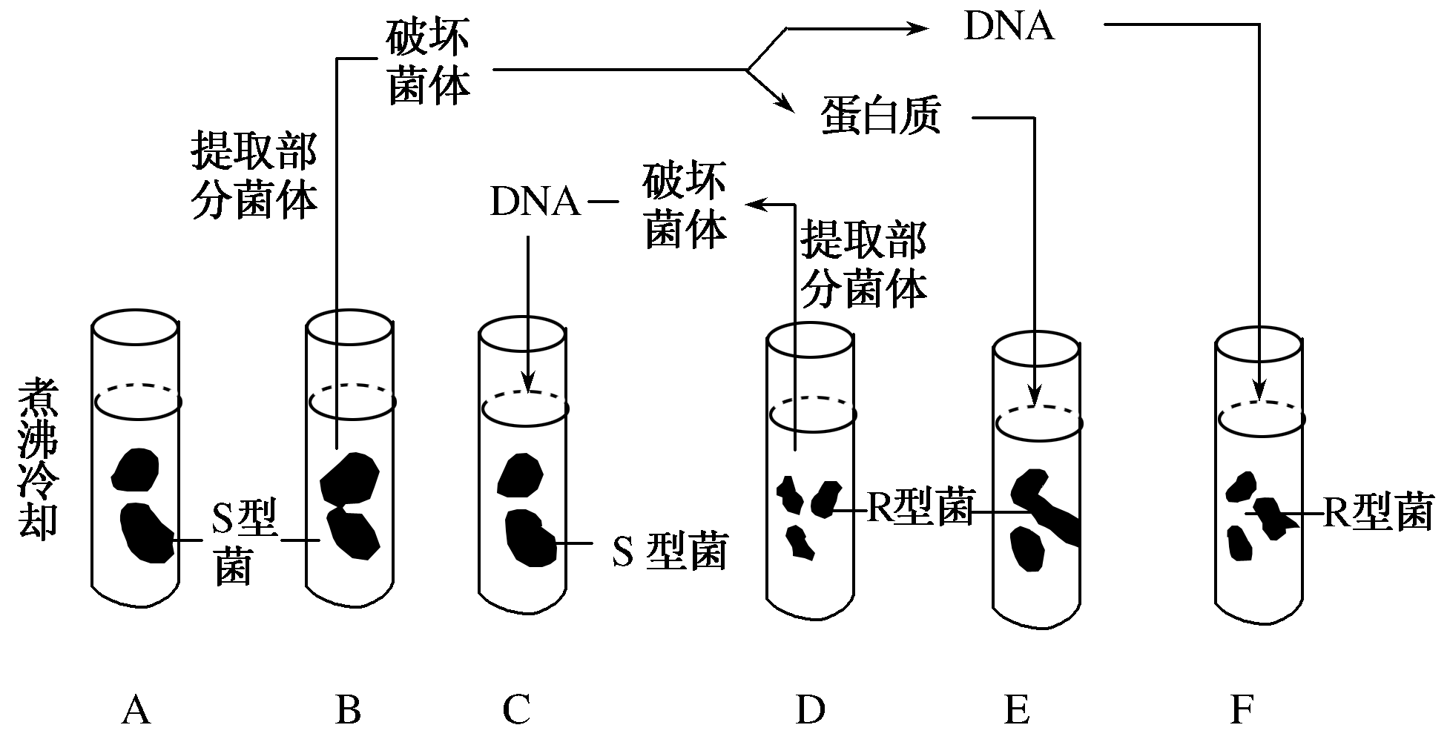
A．通过E、F对照，能说明转化因子是DNA而不是蛋白质
B．F组可以分离出S型和R型两种肺炎双球菌
C．F组产生的S型肺炎双球菌可能是基因重组的结果
D．能导致小鼠死亡的是A、B、C、D四组
解析：从图示实验过程看出，通过E、F对照，能说明转化因子是DNA而不是蛋白质，F组加入了S型菌的DNA，可以分离出S型和R型两种肺炎双球菌；而出现的S型肺炎双球菌可能是基因重组的结果；A组经煮沸，D和E组为R型菌，均不能导致小鼠死亡，D错误。
答案：D
11．有a、b两类噬菌体，它们均已被³²P或³⁵S中的一种标记过。将a、b噬菌体分别侵染甲、乙两管大肠杆菌，经保温、搅拌和离心后，检测离心管内放射性物质的位置，结果如下图。下列叙述正确的是( )
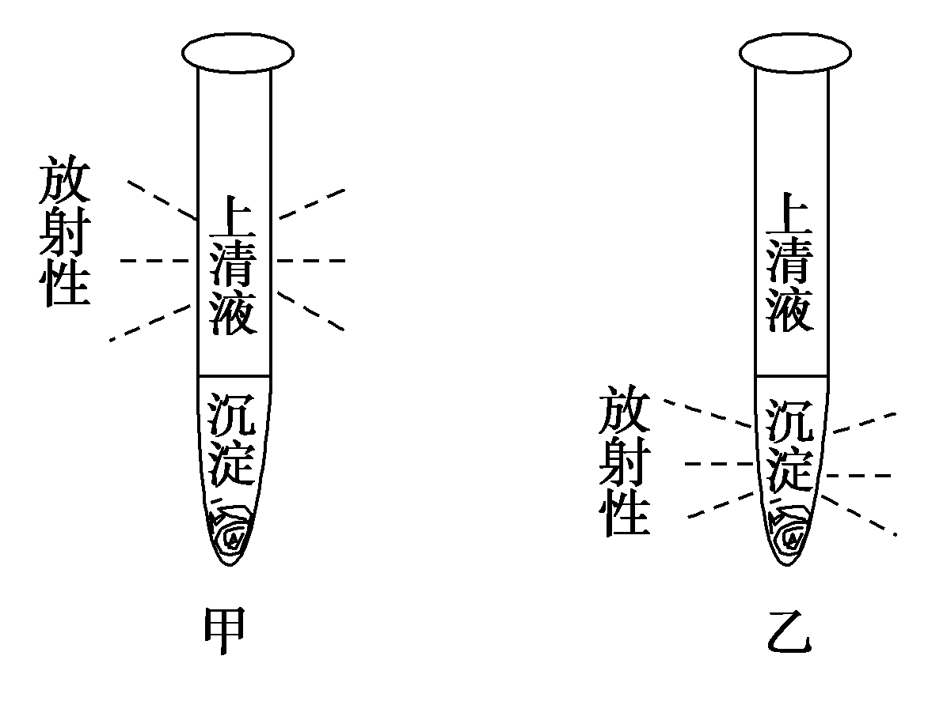
A．实验结果表明a的蛋白质外壳和b的DNA均有放射性
B．可以确定甲管的放射性来自³²P，乙管的放射性来自³⁵S
C．检测结果表明噬菌体的DNA和蛋白质可侵入大肠杆菌内
D．伴随着噬菌体DNA的复制，乙管内沉淀物的放射性将逐渐增强
解析：根据题干信息和图甲分析，上清液中具有放射性，而沉淀物中没有放射性，说明a标记的是蛋白质外壳；根据题干信息和图乙分析，沉淀物中具有放射性，而上清液中没有放射性，说明标记的是DNA，A正确；根据以上分析可知，可以确定甲管的放射性来自³⁵S，乙管的放射性来自³²P，B错误；检测结果表明噬菌体的DNA可侵入大肠杆菌内，而蛋白质外壳留在了外面，C错误；伴随着噬菌体DNA的复制，乙管内沉淀物的放射性总量不变，而比例将逐渐减弱，D错误。
答案：A
12．如图是赫尔希和蔡斯研究遗传物质实验中的物质示意图及实验过程图，请回答下列问题。
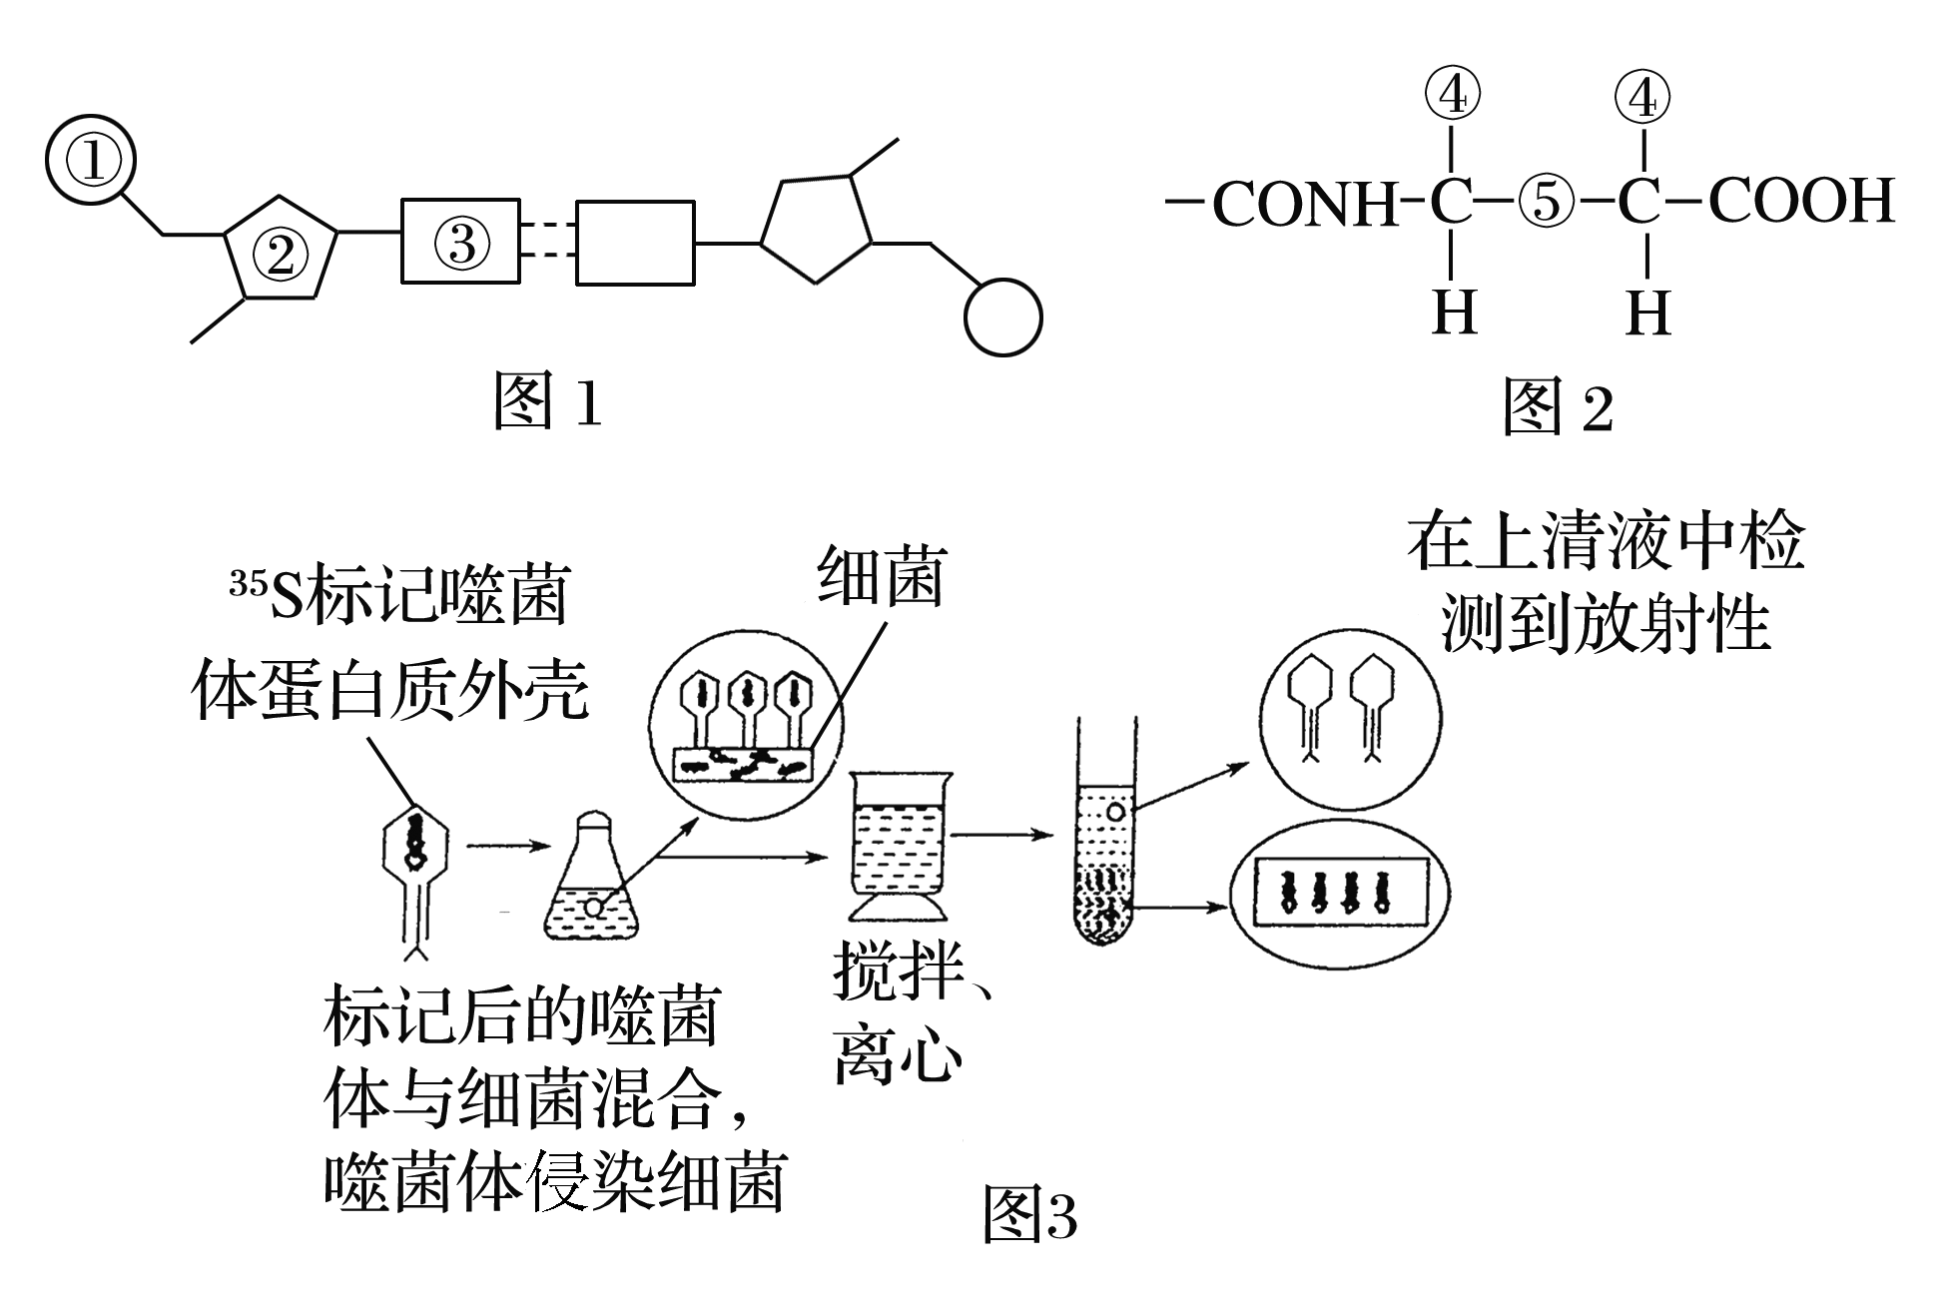
(1)图3中用³⁵S标记噬菌体蛋白质外壳，标记元素所在部位是图2中的________。如果用³²P标记噬菌体的DNA，标记元素所在部位是图1中的________。
(2)赫尔希和蔡斯选用噬菌体作为实验材料，其原因之一是噬菌体只由__________________________组成。
(3)实验中采用搅拌和离心等手段，目的分别是________________________。
(4)仅有图3的实验过程，________________(能或不能)说明蛋白质不是遗传物质，原因是________________________________________________________________________
________________________________________________________________________。
解析：(1)³²P标记的是①(磷酸基团)，⑤(肽键)不含S，有些R基含S，故³⁵S标记的是R基。(2)噬菌体侵染细菌的实验思路是单独观察生物体内每一种化学成分的作用，而噬菌体只由蛋白质外壳和DNA组成，这是它被选为实验材料的原因之一。(3)实验中采用搅拌和离心等手段，搅拌的目的是让噬菌体的蛋白质外壳与细菌分离，离心是让上清液中析出重量较轻的噬菌体外壳，以便观察放射性存在的部位。(4)图3实验中蛋白质外壳没有进入细菌体内，不能说明噬菌体的蛋白质不是遗传物质。
答案：(1)④ ①
(2)蛋白质外壳和DNA
(3)搅拌的目的是让噬菌体的蛋白质外壳与细菌分离，离心的目的是让上清液中析出重量较轻的噬菌体的外壳
(4)不能 蛋白质外壳没有进入细菌体内
13．某研究小组在南极冰层中发现一种全新的病毒，为探究该病毒的遗传物质是DNA还是RNA，做了如下实验。回答下列问题：
(1)材料用具：该病毒核酸提取物、DNA酶、RNA酶、小白鼠及等渗生理盐水、注射器等。
(2)实验步骤：
①取健康且生长状况基本一致的小白鼠若干，随机均分成四组，编号分别为A、B、C、D。
②补充完整下表，并将配制溶液分别注射入小白鼠体内。
组别 | A | B | C | D
注射  溶液 | 该病毒核酸提取物和RNA酶 | 该病毒核酸提取物和________ | 该病毒核酸提取物 | ____________________________
③相同条件下培养一段时间后，观察比较各组小白鼠的发病情况。
(3)结果预测及结论：
①A、C组发病，______________，说明DNA是该病毒的遗传物质；
②______________________，说明________________________________________________________________________。
(4)从注射的物质看，该探究实验所依据的生物学原理是______________________；从实验现象预测和相关判断看，该实验依据的生物学原理是________________________________________________________________________。
(5)若该病毒的遗物物质为DNA，则其彻底水解产物有________种。
解析：(2)因为探究的遗传物质是DNA还是RNA。相应的酶能水解核酸，故应在B处加入的是提取的核酸和DNA酶，而D组做空白对照应加入等量的食盐水。(3)如果A、C组发病，B、D组未发病，说明DNA是该病毒的遗传物质，因为DNA酶将DNA水解。如果B、C组发病，A、D组未发病，说明RNA是该病毒的遗传物质，因为RNA酶将RNA水解。(4)酶具有专一性，遗传物质控制生物的性状。(5)若该病毒的遗传物质为DNA，则其彻底水解产物有1脱氧核糖，1磷酸和4种含氮碱基，共6种。
答案：(2)②DNA酶 生理盐水
(3)①B、D组未发病 ②B、C组发病，A、D组未发病RNA是该病毒的遗传物质
(4)酶具有专一性 核酸控制生物的性状
(5)6

